1 casa
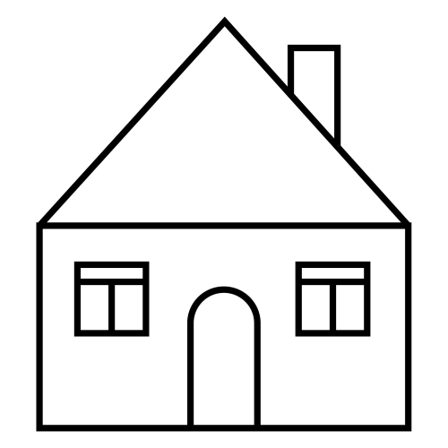 | 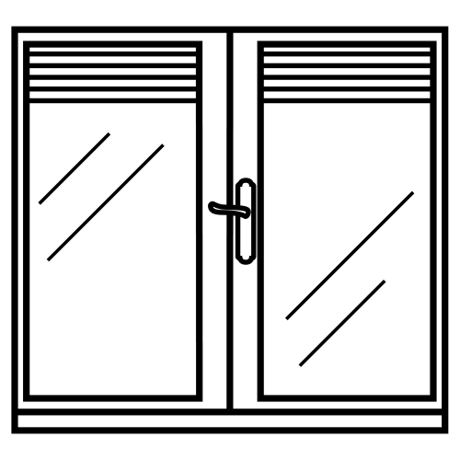 | 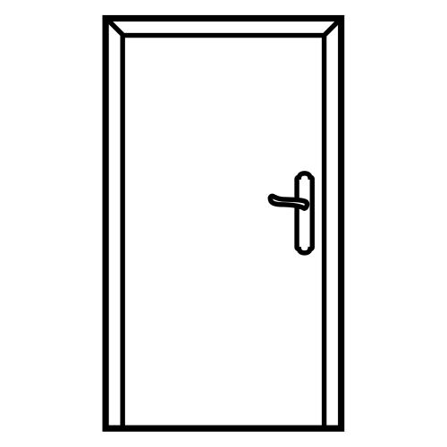 | 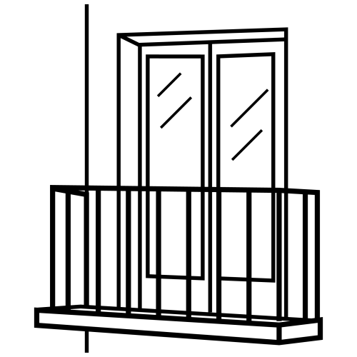
casa | ventana | puerta | balcón
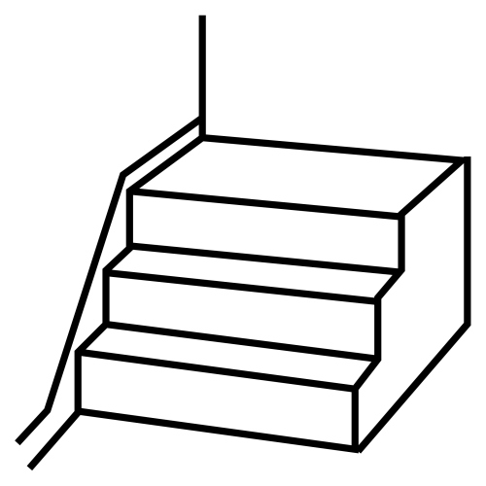 | 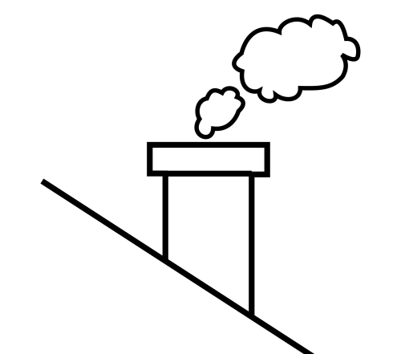 |  | 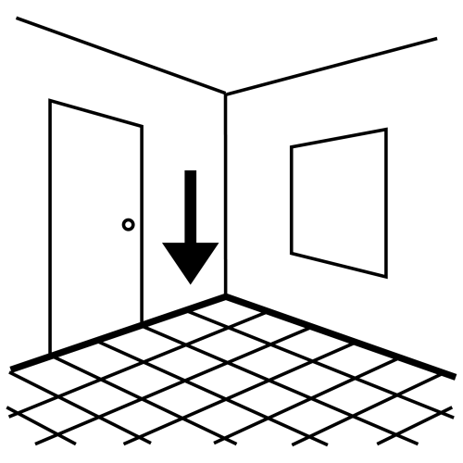
escalera | chimenea | llave | suelo
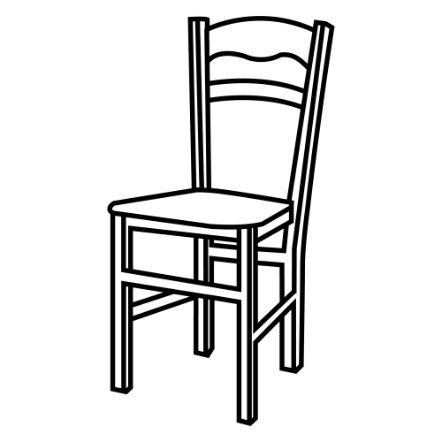 | 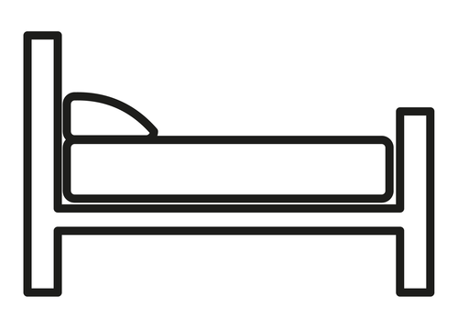 | 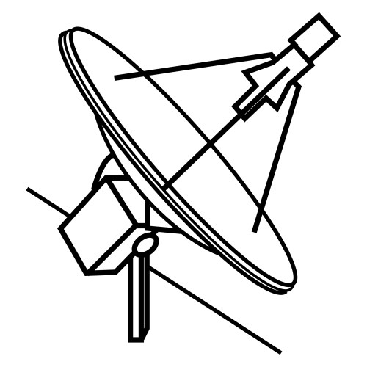 | 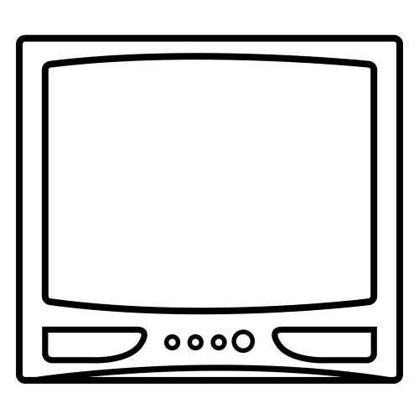
silla | cama | antena | televisión

Asocia y escribe
 | ven | me le | na
 | chi | ca ne | a
 | an | te | ra
 | es | ta | na
 | ca |  | ve
 | lla |  | ma

 | h |  |  |  |  | e |  |  |  | u | e |  |  |  |  | a |  |  |  |  | a

 |  | l |  | v |  |  |  |  |  |  |  |  | l | l |  |  | l | l

 | s | c |  |  |  |  |  |  |  |  |  |  | ó | n |  |  |  | u | e

1 Asocia y escribe
llsia
esulo
prtuea
lcóban
vitelónesi
imenecha
anaten
alaersce
scaa
enantav
lvlae
acam

Asocia

No puedo ver la televisión porque |  | de casa
He perdido las llaves |  | cama en el mercadillo
Por favor cierra la |  | se ha roto la antena
Siempre sale al balcón |  | puerta cuando salgas de casa
Sale mucho humo |  | para tomar el sol
Se ha comprado cuatro sillas y una |  | cristales de las ventanas
Mañana limpiaremos los |  | por la chimenea

Completa

casa  ventanas  puerta | Su ………………. tiene una …………………. y dos ……………………..
silla  llave  casa | He dejado la ……………… de ………………. encima de la ………………
cama  televisión | Me gusta ver la ……………………… tumbado en la ……………….
ventana  silla  cristales | Se subió a una …………..para limpiar los………………….. de la ………..…….
chimenea  humo | Hoy casi no sale ………………………. de la …………………………….
televisión  balcón  antena | Ha colocado una …………………..en el ………………….. para ver mejor  la ……………………………..

2
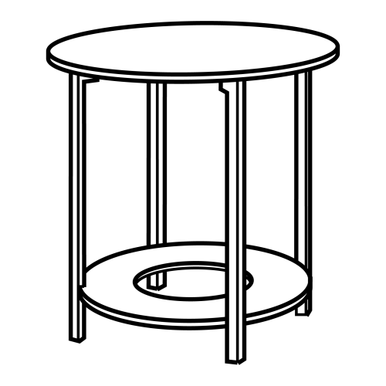 | 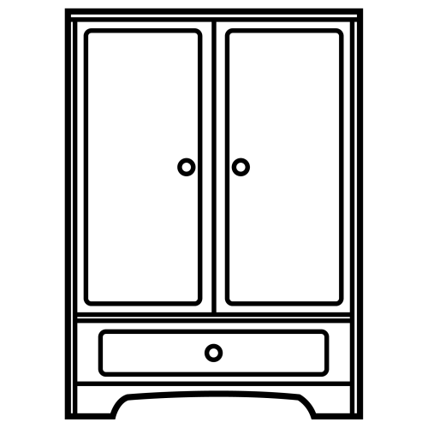 | 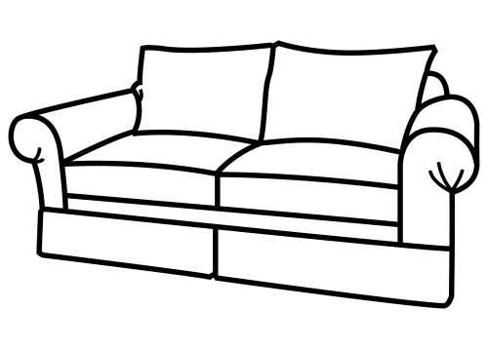 | 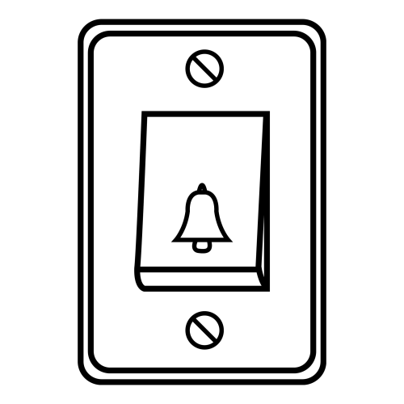
mesa | armario | sofá | timbre
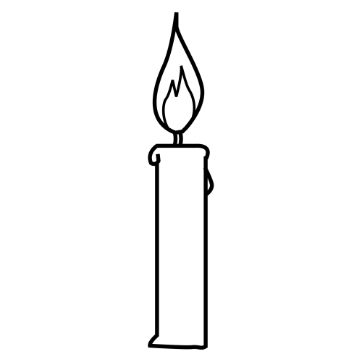 | 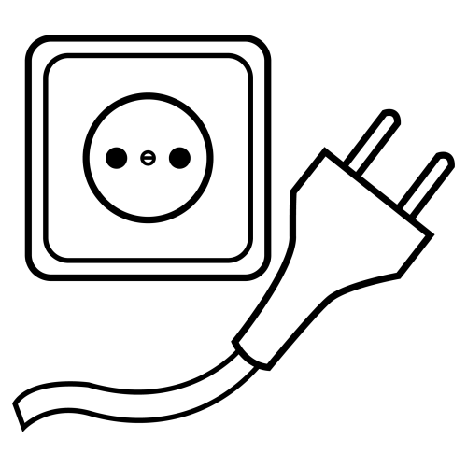 | 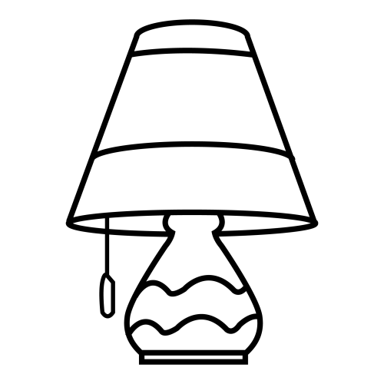 | 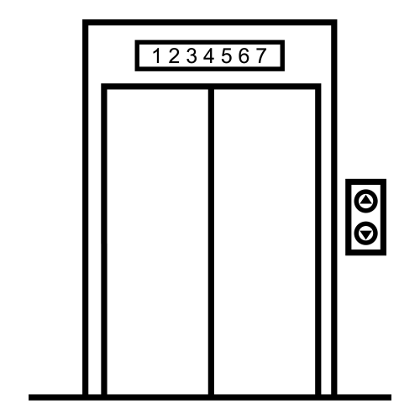
vela | enchufe | lámpara | ascensor
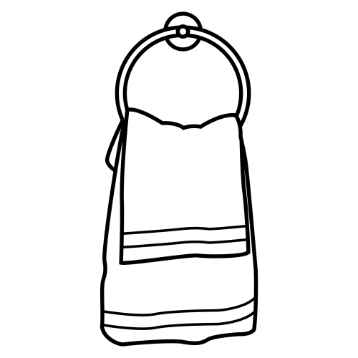 | 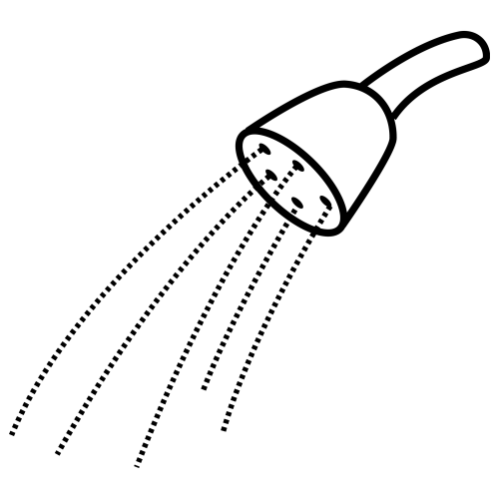 | 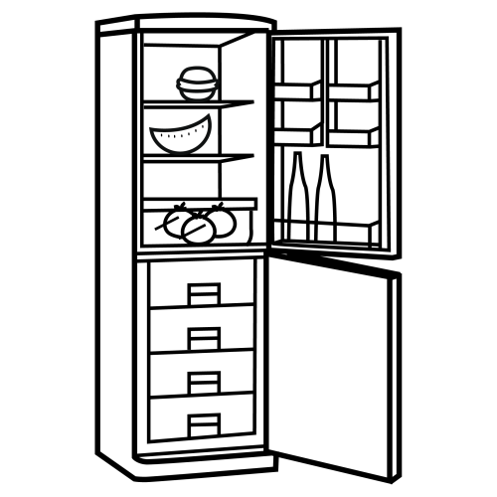 | 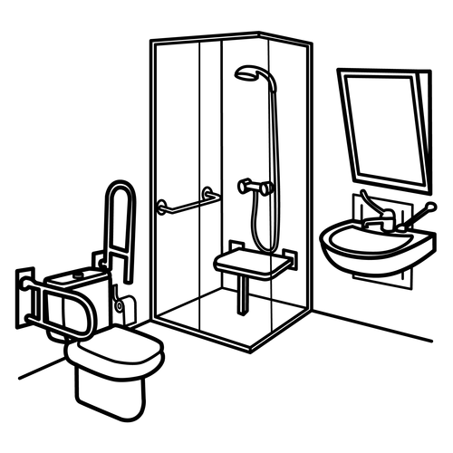
toalla | ducha | nevera | baño

Asocia y escribe
 | en | pa | fe
 | lám | cen | ra
 | ne | chu | sor
 | as | ve | lla
 | to | a | ra

 | r |  |  |  | i |  |  |  |  | m | b |  |  |  |  | á |  |  |  |  | a

 | s | c |  |  |  |  |  |  |  |  | c | h |  |  |  |  |  |  | c | h

 | e |  | e |  |  |  | v |  |  |  |  |  |  | ñ |  |  |  |  |  |  | á

2 Asocia y escribe
vlae
chdua
tiremb
ásof
ñbao
arrioma
lparaám
msea
caorsens
ecfhune
raneev
alltoa

Asocia

Encendimos una vela |  | dentro del armario
La toalla del baño está |  | durmiendo en el sofá
Siempre sube por las escaleras |  | cuando se fue la luz
Se ha roto el enchufe de |  | la lámpara de tu habitación
Nunca dejes abierta la puerta |  | porque tiene miedo al ascensor
No oyó el timbre porque estaba |  | cuando llego de trabajar
Siempre me doy una ducha |  | de la nevera

Una o dos palabras sobran

llamar  puerta  armario  oír  sofá | nevera  silla  lámpara  televisión  toalla | cama  ducha  enchufe  puerta  toalla | frío  puerta  enchufe  vela  ascensor

sofá  enchufe  antena  ducha  vela | llave  casa  mesa  timbre  antena | puerta  ventana  chimenea  balcón  timbre | casa  abrir  nevera  llave  cerrar

1 2
… | … | … | …
… | … | … | …
… | … | … | …
… | … | … | …
… | … | … | …
… | … | … | …

3
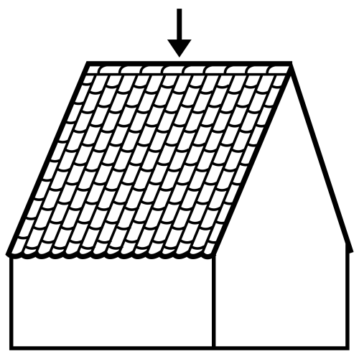 | 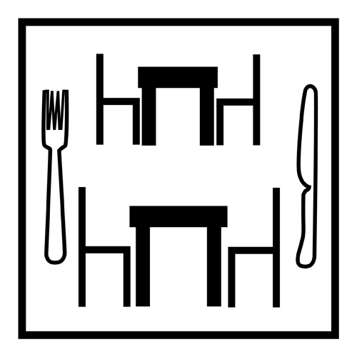 | 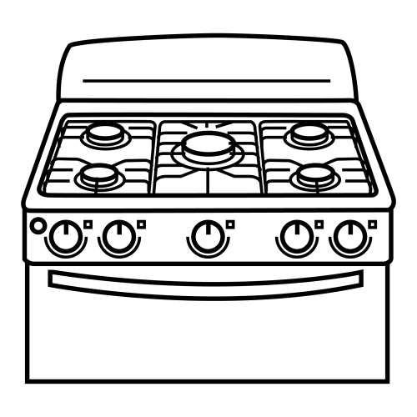 | 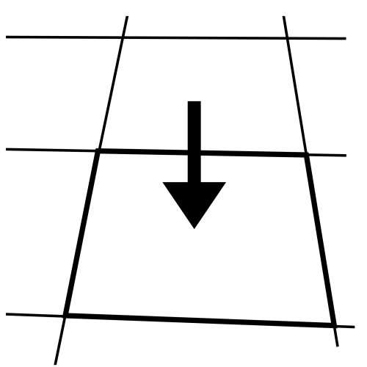
tejado | comedor | cocina | baldosa
 | 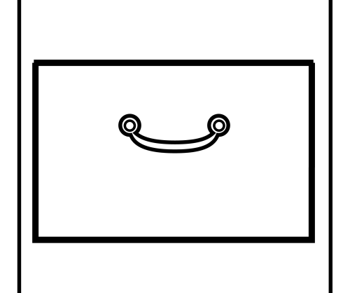 | 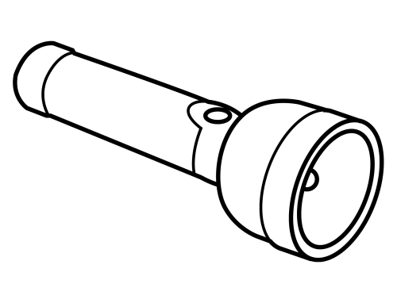 | 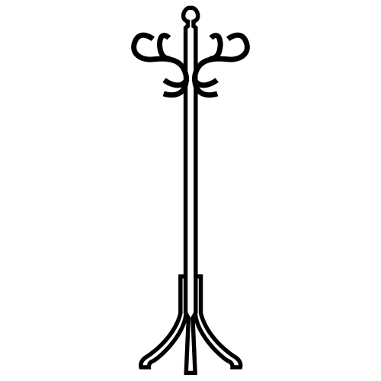
cerradura | cajón | linterna | percha
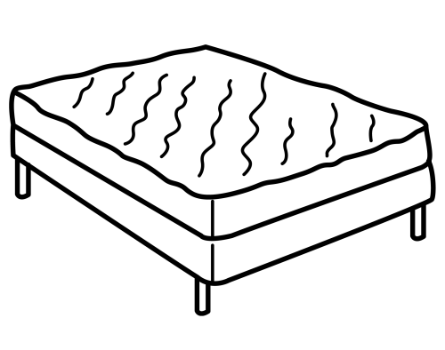 | 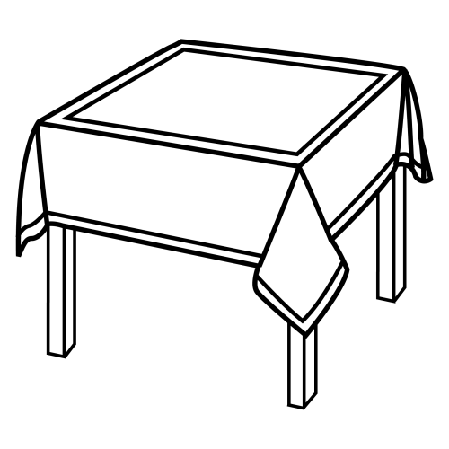 | 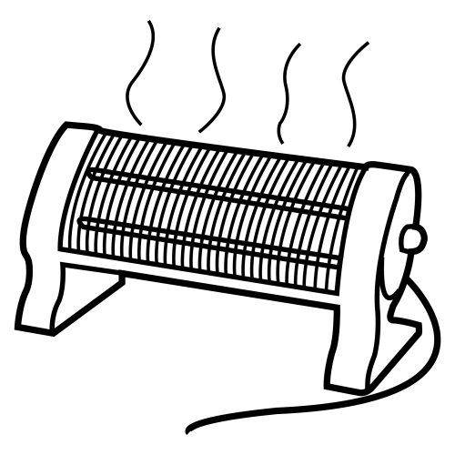 | 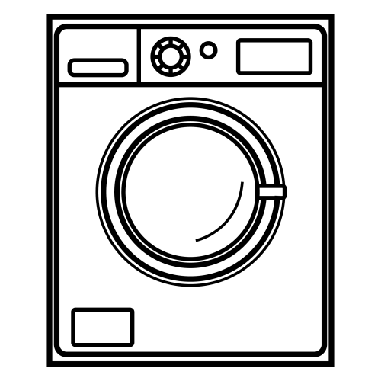
colchón | mantel | estufa | lavadora

Asocia y escribe
 | bal | do | do
 | co | ja | dor
 | te | ci | sa
 | lin | me | na
 | co | ter | fa
 | es | tu | na

 |  | r | r |  |  |  | r |  |  |  |  |  |  | l |  | n

 | a |  | a |  |  |  | a |  |  |  |  |  |  | ó | n |  |  |  |  | ó | n

 |  |  | c | h |  |  |  |  | n | t |  |  |  |  |  |  | m | e

3 Asocia y escribe
orvlaada
mtelan
rchpea
oclcnhó
adobals
óncaj
cnaoci
racdurera
ufesta
lrnainte
jtdoea
edorcom

Asocia

Colocaremos una antena en el |  | una baldosa que se mueve
La lavadora no funciona porque |  | demasiado duro
En el suelo del comedor hay |  | tejado de mi casa
Encendí una vela porque la |  | se ha roto el enchufe
Mañana compraré un mantel |  | percha de tu habitación
El colchón de tu cama es |  | para la mesa del comedor
He dejado mi chaqueta en la |  | linterna no tenía pilas

Encuentra las palabras en la sopa de letras

lopercamedortejadocosina
ulcomedorlñpkcocinabaldo
yacorradurabaldosaporcha
ilenternacerraduracalchón
lestofapercajónmnlinterna
lovadoramontelperchalava
colchónlevaduralavaderea
estusafamanteljhestufaest
ladadoralavadoralovadoral

4
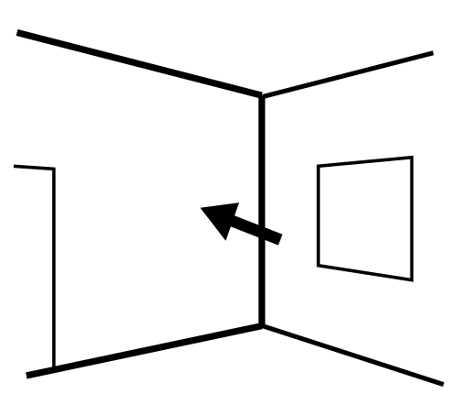 | 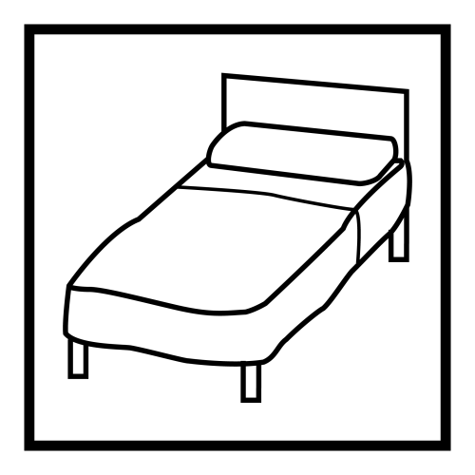 | 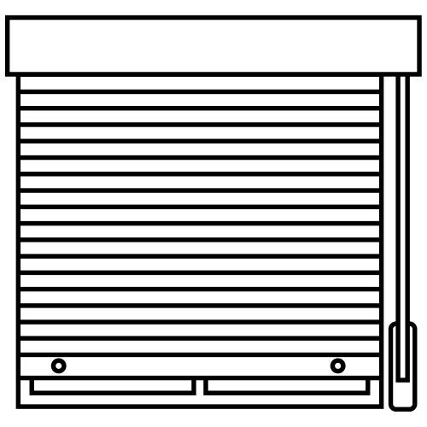 | 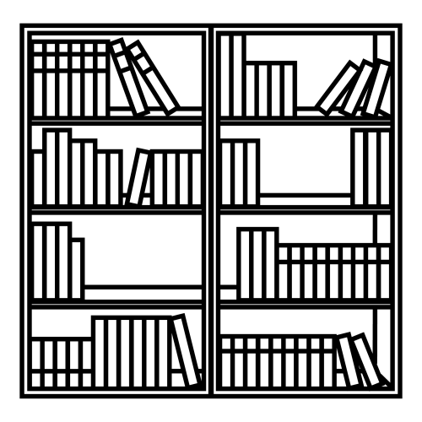
pared | dormitorio | persiana | librería
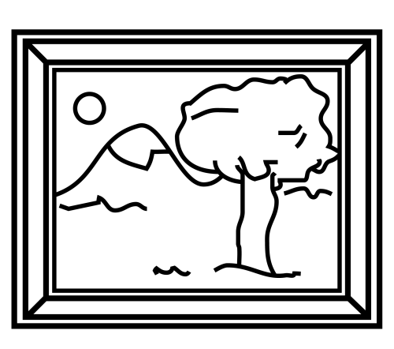 | 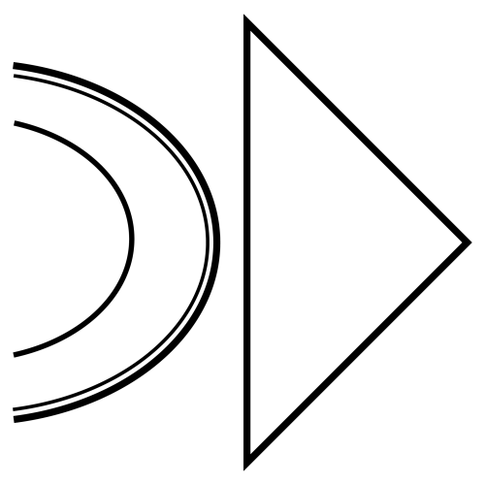 | 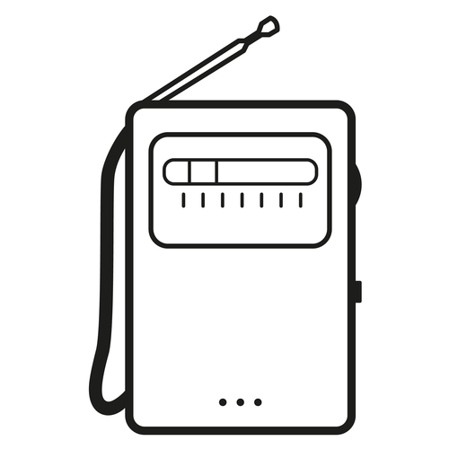 | 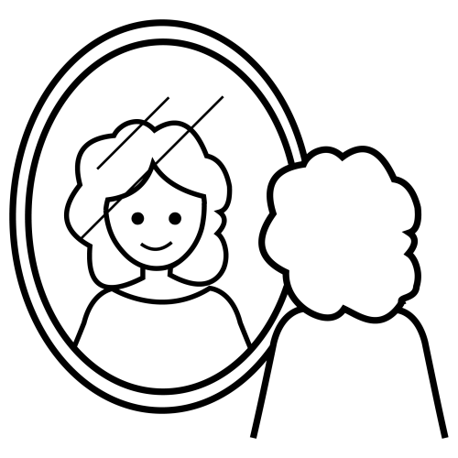
cuadro | servilleta | radio | espejo
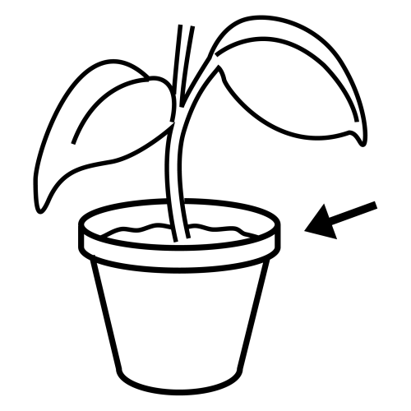 |  | 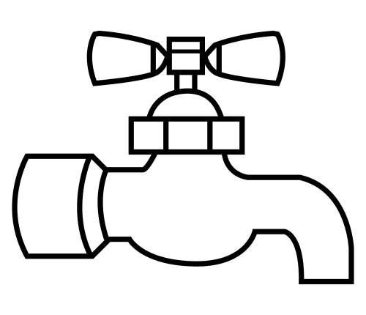 | 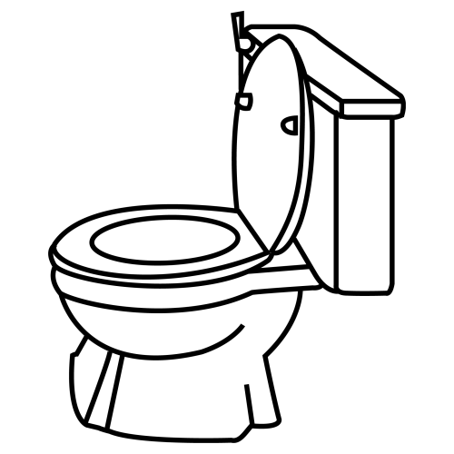
maceta | cepillo | grifo | váter

Asocia y escribe
 | ce | pi | jo
 | es | ce | ta
 | ser | pe | llo
 | ma | vi rí | a
 | li | bre lle | ta

 |  | r | m |  |  |  | r |  |  |  |  |  |  |  |  |  | l | l |  | t

 |  | b | r |  |  | í |  |  |  |  |  |  | l | l |  |  |  | r |  | f

 | e | r |  |  |  |  | a |  |  | a | d |  |  |  |  |  |  | a | d

4 Asocia y escribe
siapaern
cdruao
roifg
iormitodor
tevár
pedar
dirao
asvileletr
ilceplo
lríaibre
eejosp
mcetaa

Asocia

Mi madre tiene el balcón |  | pared de mi dormitorio
Las servilletas del restaurante |  | antes de salir a la calle
Siempre se mira al espejo |  | lleno de macetas
He colgado un cuadro en la |  | eran de papel
Mi padre escucha las noticias |  | porque hace mucho sol
El fontanero ha arreglado el |  | grifo del baño
Hemos bajado la persiana |  | en la radio

Completa

mesa  linterna  cajón | He dejado la ……………………………en el …………………de la …………….
casa  cerradura  puerta | Hemos cambiado la ………………………..de la ……..………….de ……………
comedor  mesa  mantel | Pondremos un ………………….nuevo en la …………….. del…………………..
dormitorio  persiana | La …………………………….de mi ……………………………no funciona
radio  pilas  linterna | La ……………………..…y la………………………….funcionan con……….……
casa  dormitorio  espejos  baño | En mi ………………..tenemos dos …………………….. , uno en el  ……………………. y otro en el ……………………….

3 4
… | … | … | …
… | … | … | …
… | … | … | …
… | … | … | …
… | … | … | …
… | … | … | …

5
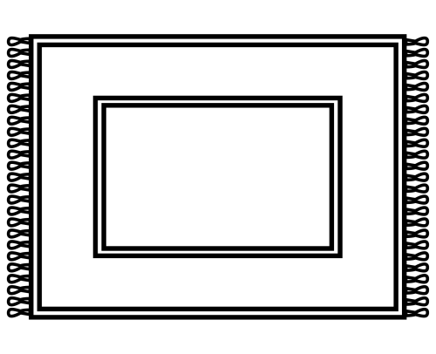 | 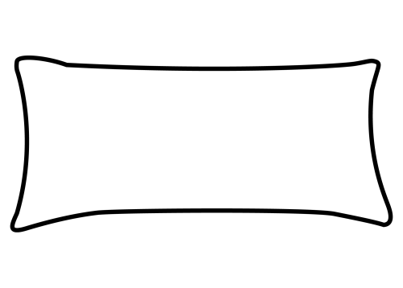 | 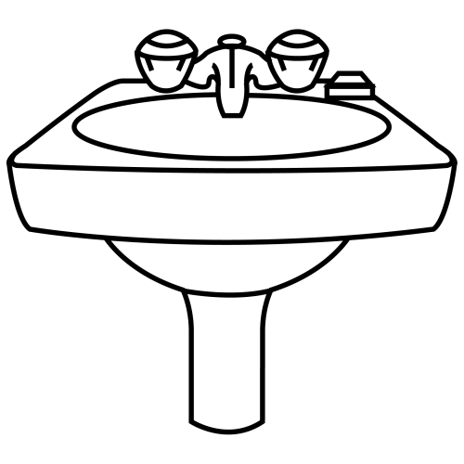 | 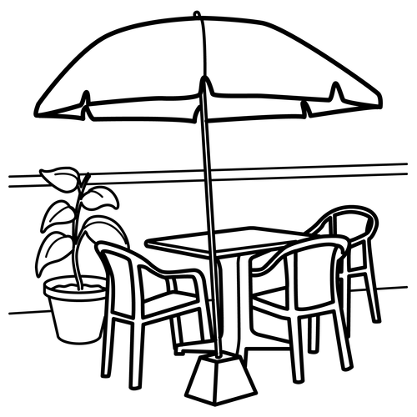
alfombra | almohada | lavabo | terraza
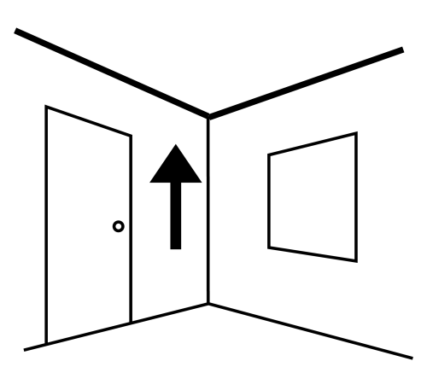 | 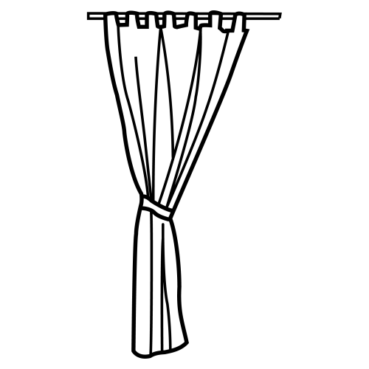 | 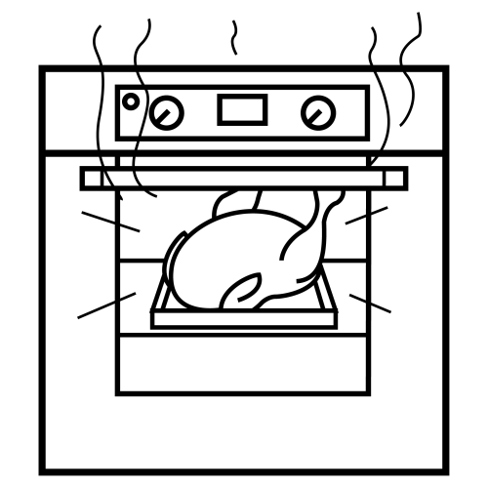 | 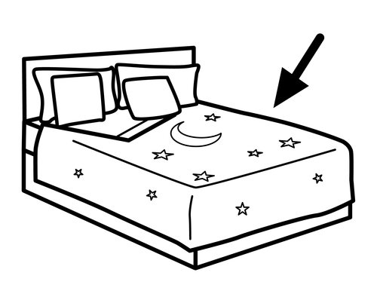
techo | cortina | horno | sábana
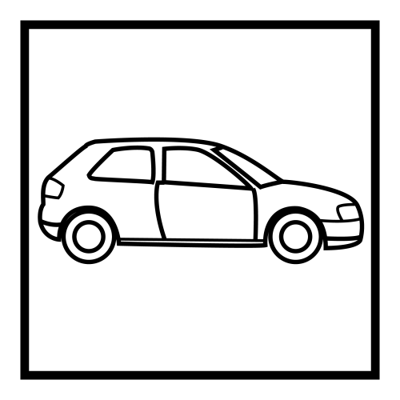 | 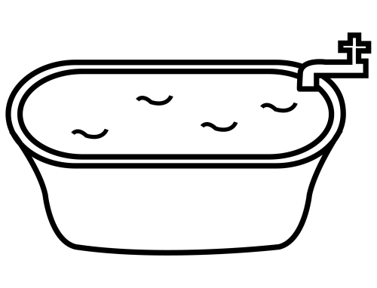 | 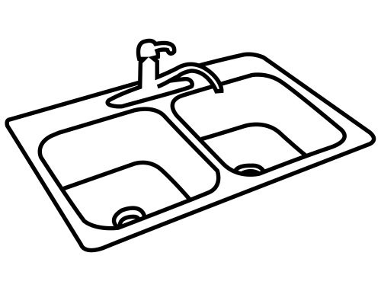 | 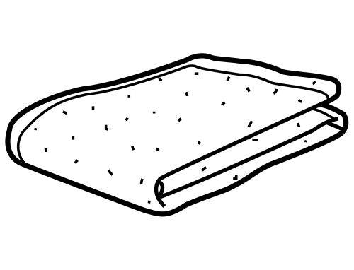
garaje | bañera | fregadero | manta

Asocia y escribe
 | la | fom | ra
 | al | va | je
 | ba | ra | bra
 | te | ñe | bo
 | ga | rra | za

 |  |  |  | h | a |  |  |  |  |  | c | h |  |  |  |  | r | r

 | r |  |  |  | d |  |  |  |  |  |  | r | a |  |  |  |  | a |  |  | a

a |  |  |  |  |  |  | a |  |  |  | ñ |  |  | a |  |  | a |  | a |  | o

5 Asocia y escribe
ohron
gferreado
coratin
ohadalma
mtaan
basána
hotec
gajear
trazaer
ablavo
alrafomb
añebra

Asocia

El ático de mi primo tiene |  | el horno de mi vecino
He pasado el aspirador por la |  | dos terrazas enormes
Se dejó abierto el grifo de la |  | mi habitación
Haremos pollo con patatas en |  | alfombra del comedor
El lavabo tiene un grifo para agua |  | bañera y se llenó todo de agua
Me puse dos mantas en la cama |  | para estudiar en mi habitación
El wifi de casa no llega bien a |  | caliente y otro para agua fría
Me han comprado un flexo |  | porque hacía mucho frío

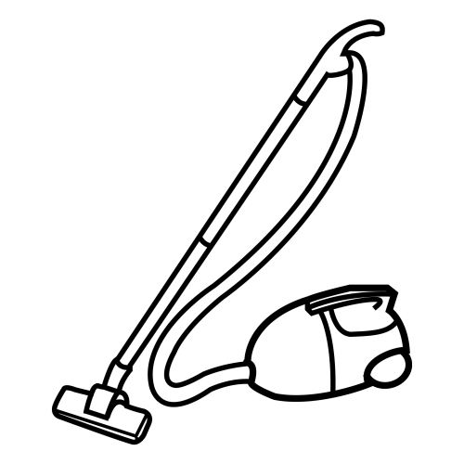 | 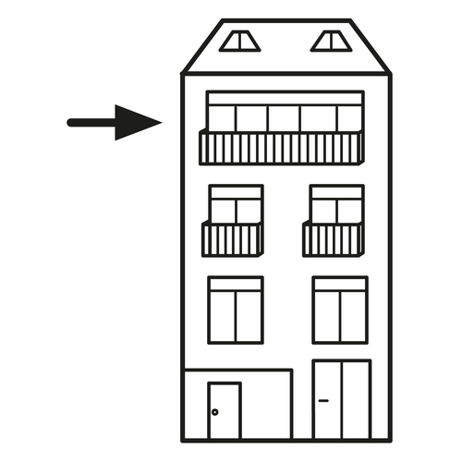 | 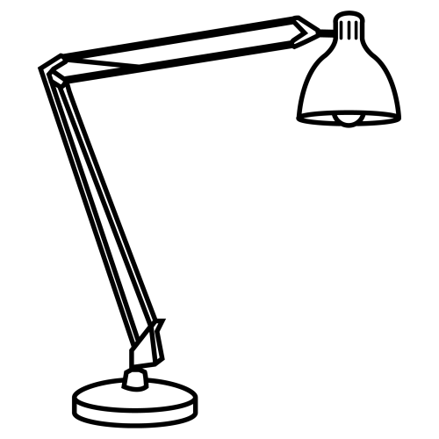 | 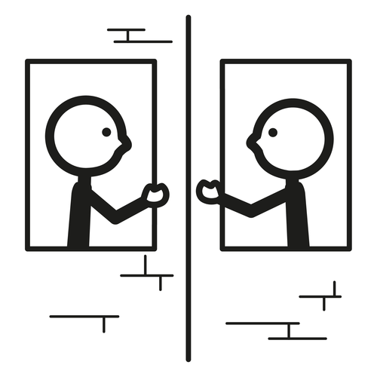 | 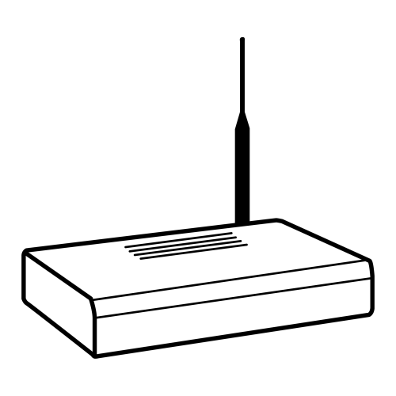
aspirador | ático | flexo | vecino | wifi

Una o dos palabras sobran

grifo  caliente  puerta  tapón  agua | asado  calor  puerta  cocina  ascensor | lámpara  luz  lavadora  enchufe  wifi | caliente  ventana  cama  sofá  armario

6
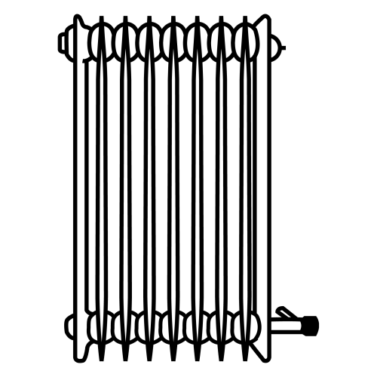 | 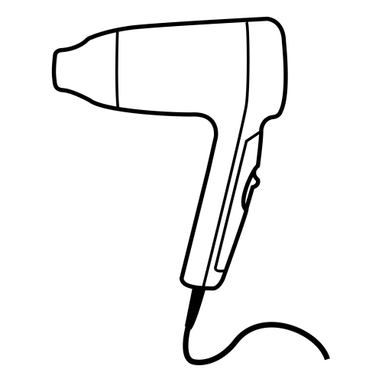 | 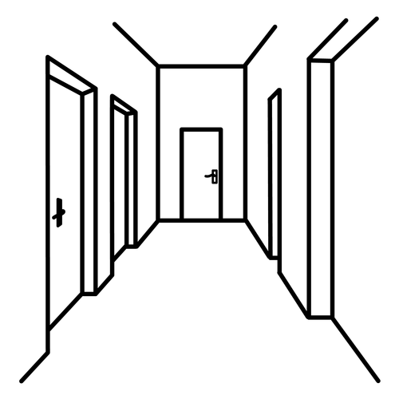 | 
calefacción | secador | pasillo | ordenador
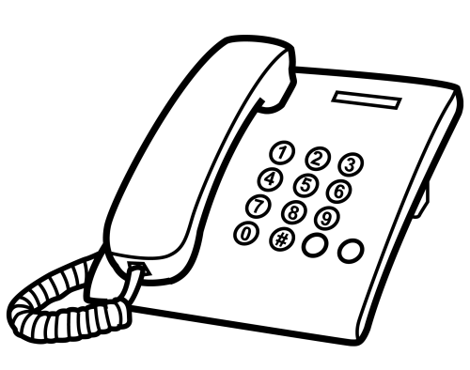 |  | 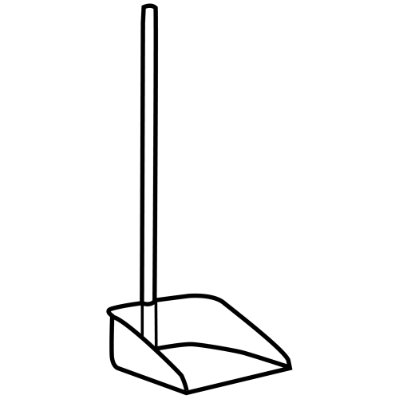 | 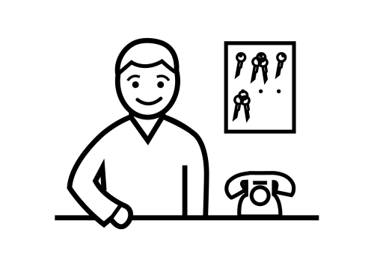
teléfono | bombilla | recogedor | portero
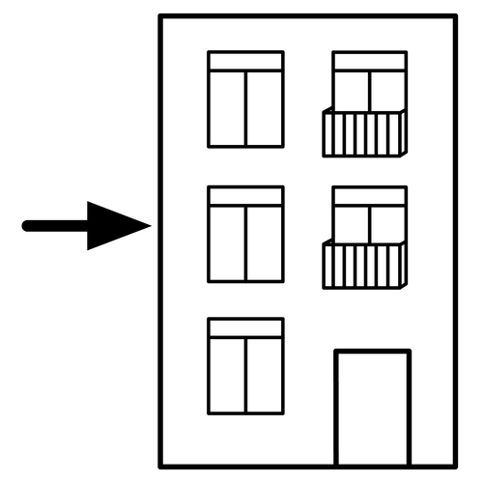 | 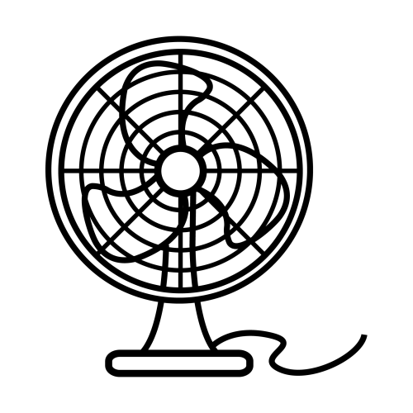 |  | 
piso | ventilador | escoba | buzón

Asocia y escribe
 | re | ti | fo | dor
 | ven | co | ge | no
 | te | lé | la | dor
 | or | le | na | ción
 | ca | de | fac | dor

 |  | n | t |  |  |  |  |  | r |  |  |  |  |  |  |  | c | c

 |  | r | t |  |  |  |  |  |  | m | b |  |  |  | a |  |  |  | z

 |  |  | é | f |  |  |  |  |  |  | c |  | d |  |  |  |  |  |  | s

6 Asocia y escribe
rteporo
palosil
cadseor
bzónu
mbibolla
pois
lnoéfote
oadorrden
cobesa
corogedre
acióncalcef
iladventor

Asocia

La bombilla del flexo se |  | de salir a la calle
Mira el buzón antes |  | el pasillo porque había tierra
Mi amiga Ana vive en el |  | ha fundido
He pasado una escoba por |  | del recogedor
El ordenador portátil se ha |  | segundo piso
No me acuerdo de tu número |  | con el secador
Yo nunca me seco el pelo |  | quedado sin batería
Se ha roto el mango |  | de teléfono

Asocia

televisión | baño | cerradura
silla | enchufe | toalla
ducha | puerta | mantel
llave | mesa | lavadora
escalera | dormir | ascensor
cama | subir | baldosa
grifo | suelo | colchón
alfombra | ventana | lavabo
cortina | fregadero | persiana

5 6
… | … | … | …
… | … | … | …
… | … | … | …
… | … | … | …
… | … | … | …
… | … | … | …

Completa

MI vecina del ático tiene las terrazas llenas de …………………..

Se quedó encerrado en el …………….………… porque se fue la luz

Los niños pequeños duermen en la ……………..

No he podido hacer la comida porque se ha acabado el …………………..

Después de fregar los platos debes pasar una …………………… por el suelo de la cocina

Mi madre ha hecho unas ……………………. para la ventana del comedor

Se ha fundido la ………………………. de la nevera

En el tejado de mi casa faltas varias …………….

Dejó la ……………….. del baño cerca de la estufa para que estuviese caliente

Se ha roto la ………………….. de la persiana

Me gusta ver la …………………………… tumbado en el ………………

Vamos a pintar las …………………… de mi dormitorio de color azul

Hoy no encenderemos la ……………………… porque hace demasiado calor

El …………………….está lleno de propaganda

Puse una ………………………… con las ………………….. de tu ……………….

fregona butano tejas bombilla sofá macetas toalla cuerda ascensor cuna

buzón calefacción cama lavadora paredes televisión cortinas sábanas

 | 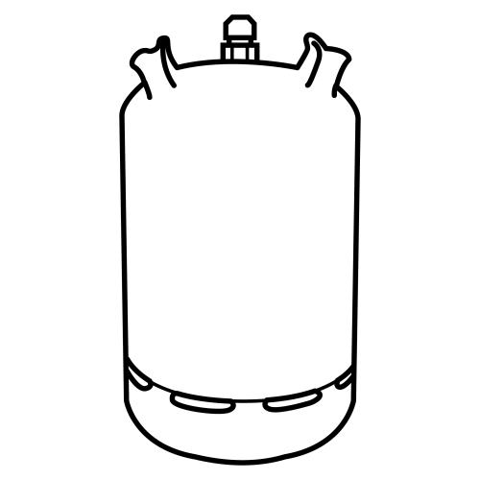 | 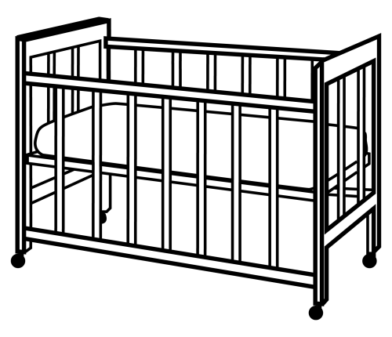 | 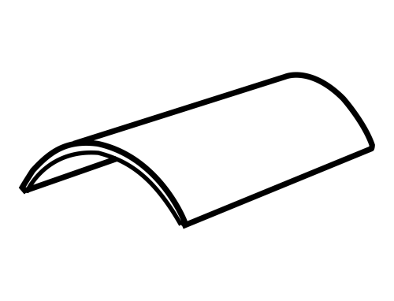 | 
cuerda | butano | cuna | teja | fregona

1 - 2 - 3 Encuentra 21 palabras

c | h | i | m | e | n | e | a | k | h | o | l | t | i | l | ñ | p
e | j | h | a | g | a | v | n | l | i | n | t | e | r | n | a | k
r | u | o | n | e | v | e | r | a | m | e | v | j | o | r | r | e
r | o | l | t | i | e | b | o | v | e | n | t | a | n | a | l | s
a | n | t | e | n | a | c | h | a | m | u | l | d | o | v | i | c
d | a | i | l | s | o | a | l | d | a | o | t | o | a | l | l | a
u | h | m | m | i | o | l | a | o | h | d | g | u | i | s | l | l
r | a | b | a | l | c | ó | n | r | j | u | n | m | s | s | a | e
a | l | r | b | l | i | n | j | a | s | c | e | n | s | o | r | r
a | v | e | l | a | b | o | y | d | a | h | o | c | i | f | u | a
b | a | ñ | o | r | a | l | á | m | p | a | r | a | p | á | y | a

……… | ……… | ………
……… | ……… | ………
……… | ……… | ………
……… | ……… | ………
……… | ……… | ………
……… | ……… | ………
……… | ……… | ………

4 - 5 - 6 Encuentra 21 palabras

a | l | m | o | h | a | d | a | n | p | e | r | s | i | a | n | a
l | p | a | r | e | d | f | u | o | i | n | m | á | l | i | n | o
f | i | n | a | b | n | y | u | e | s | c | o | b | a | h | j | b
o | j | t | e | l | é | f | o | n | o | v | j | a | m | j | e | u
m | s | a | f | a | b | t | y | v | a | z | u | n | o | u | s | z
b | o | t | y | v | i | a | j | á | n | s | p | a | n | l | p | ó
r | a | c | u | a | d | r | o | t | c | g | a | r | a | j | e | n
a | l | v | u | b | l | a | d | e | n | r | o | d | i | l | j | a
h | o | r | n | o | h | d | o | r | m | i | t | o | r | i | o | l
c | i | t | a | f | y | i | m | j | u | f | o | l | y | u | i | ñ
p | o | r | t | e | r | o | n | o | b | o | m | b | i | l | l | a

……… | ……… | ………
……… | ……… | ………
……… | ……… | ………
……… | ……… | ………
……… | ……… | ………
……… | ……… | ………
……… | ……… | ………

